Здесь вы можете познакомиться с различными играми для детей по развитию речи в которые мы играем в группе, и вы можете поиграть дома.
«Лови да бросай – цвета называй»
Цель: подбор существительных к прилагательному, обозначающему цвет. Закрепление названий основных цветов, развитие воображения у детей.
Ход: педагог, бросая мяч ребёнку, называет прилагательное, обозначающее цвет, а ребёнок, возвращая мяч, называет существительное, подходящее к данному прилагательному.
педагог: Дети:
Красный -мак, огонь, флаг
Оранжевый -апельсин, морковь, заря
Жёлтый -цыплёнок, солнце, репа
Зелёный -огурец, трава, лес
Голубой -небо, лёд, незабудки
Синий - колокольчик, море, небо
Фиолетовый -слива, сирень, сумерки
«Один – много»
Цель: закрепление в речи детей различных типов окончаний имён существительных.
Ход: педагог бросает мяч детям, называя имена существительные в единственном числе. Дети бросают мяч обратно, называя существительные во множественном числе.
Пример:
Стол – столы стул – стулья
Гора – горы лист – листья
Дом – дома носок – носки
Глаз – глаза кусок – куски
День – дни прыжок – прыжки
Сон – сны гусёнок – гусята
Лоб – лбы тигрёнок – тигрята
«Что бывает круглым?»
Цель: расширение словаря детей за счёт прилагательных, развитие воображения, памяти, ловкости.
Ход: педагог, бросая мяч детям, задаёт вопрос, ребёнок, поймавший мяч, должен на него ответить и вернуть мяч.
– что бывает круглым? (мяч, шар, колесо, солнце, луна, вишня, яблоко…)
– что бывает длинным? (дорога, река, верёвка, лента, шнур, нитка…)
– что бывает высоким? (гора, дерево, скала, человек, столб, дом, шкаф…)
– что бывает колючим? (ёж, роза, кактус, иголки, ёлка, проволока…)
«Сплетем венок из предложений»
Цель: Упражнять детей в составлении предложений, объединенных тематически, воспитывать речевое внимание.
Ход: Воспитатель произносит предложение. Дети называют последнее слово и с ним же придумывают новое предложение. Например: Сережа читает книгу. Книга лежит на столе.

«Что такое звук, слово, предложение?»
Цель: уточнить представления детей о звуковой и смысловой стороне слова.
Взрослый спрашивает: «Какие звуки ты знаешь? (Гласные — согласные, твердые — мягкие, звонкие — глухие.) Как называется часть слова? (Слог.) Что обозначает слово... стол? (Предмет мебели.)».
— Все, что нас окружает, имеет свое название и что-то обозначает. Поэтому мы и говорим: «Что значит (или обозначает) слово?» Слово звучит и называет все предметы вокруг, имена, животных, растения.
— Что такое имя? Как мы различаем друг друга? По именам. Назови имена своих родителей, родных и близких. У нас в доме есть кошка, собака. Как их зовут? У людей имена, а у животных... (клички).
У каждой вещи есть свое имя, название. Давай посмотрим вокруг и скажем: что может двигаться? что может звучать? на чем можно сидеть? спать? ездить?
— Подумай, почему так называют: «пылесос», «скакалка», «самолет», «самокат», «мясорубка»? Из этих слов понятно, для чего они нужны.
— У каждой буквы тоже есть свое имя. Какие буквы ты знаешь? Чем буква отличается от звука? (Буква пишется и читается, звук произносится.) Из букв мы складываем слоги и слова.
— Назови, какие имена детей начинаются на гласный звук «а» (Аня, Андрей, Антон, Алеша). А с какого звука начинаются имена Ира, Игорь, Инна? Подбери имена, которые начинаются на твердый согласный (Рома, Наташа, Рая, Стас, Володя), на мягкий согласный (Лиза, Кирилл, Леня, Лена, Митя, Люба).
Игра «Угадай слово»
Цель: Развивать умение детей делить слова на слоги.
Ход: Педагог предлагает детям отгадать слова, при этом отстукивает 2 раза. Дети подбирают слова с заданным количеством слогов. За правильный ответ ребенок получает фишку.

СП ДО МАОУ СОЗОНОВСКАЯ СОШ

Буклет
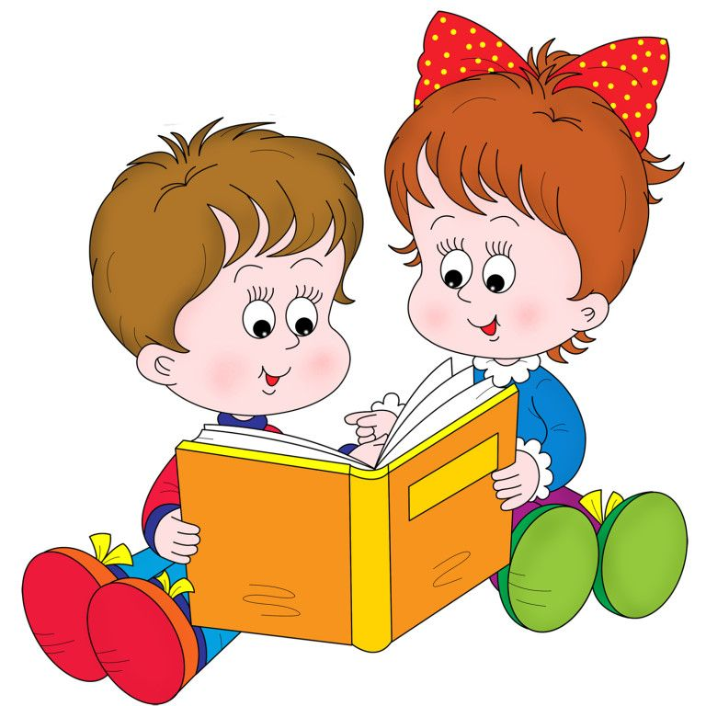

Игры по развитию речи
Подготовительная группа

